**Національний технічний університет України**

**«Київський політехнічний інститут»**

**Кафедра конструювання ЕОА**

**ЗВІТ**

з лабораторної роботи №1  
на тему «Алгоритми множення та ділення»

Виконав:

студент гр. ДК-62

Комаровський М.М.

Перевірив:

ст. викладач

Губар В.Г.

Київ 2017

Тема роботи: ознайомлення з операціями множення та ділення.

Мета роботи: вивчення способів організації та дослідження програм виконання арифметичних операцій множення та ділення.

Завдання роботи: 3. 𝑄←𝐴×√𝐵+𝐶𝐵+∑(𝐴+𝐷)!𝐶𝐷=0, вхідні дані A,B,C

Main

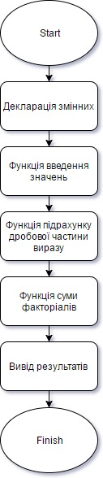

Factorial

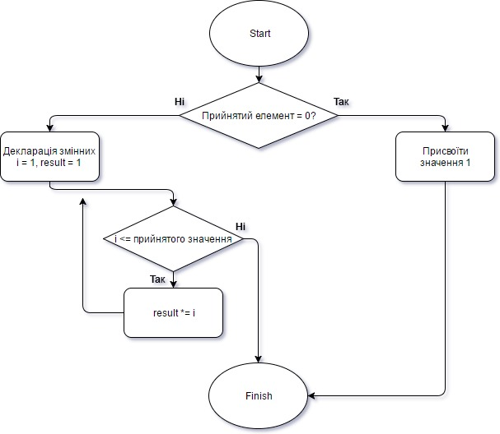

Drob

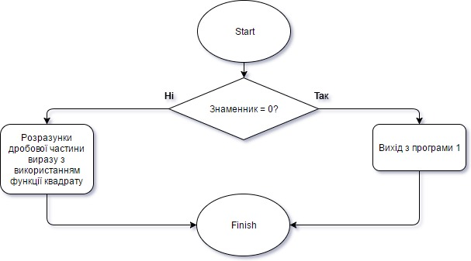

Enter_values

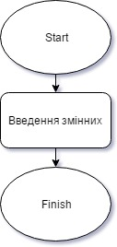

My_square

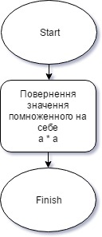

Sigma

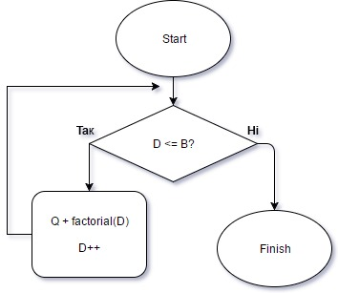

Висновок

Завдяки даній лабораторній роботі я дізнався про прості арифметичні операції, а також навчився їх використовувати в мові програмування.